**O Comité Executivo dos Inquilinos (TEC) atual foi criado em 2018 para supervisionar o trabalho dos Painéis de Área e orientar os Grupos de Melhoria dos Serviços.**

MARÇO DE 2024

|  |  |
| --- | --- |
| **ENCERRAMENTO DE ESCRITÓRIOS** | **Dia de São Patrício: Feriado Nacional, segunda-feira, 18 de março**  **Feriados da Páscoa:** Sexta-feira 29 de março, segunda-feira 1 de abril **e terça-feira 2 de abril** |

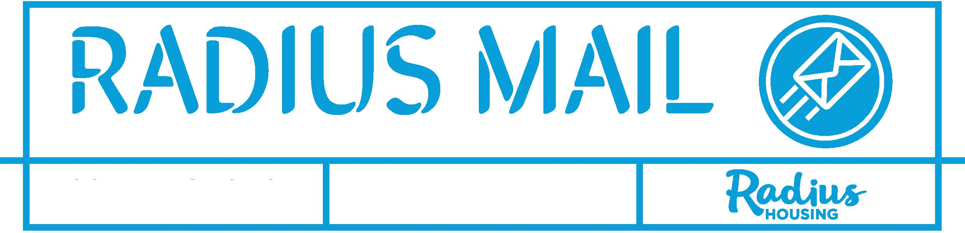

EDIÇÃO N.º: 040

Fornecer aos nossos inquilinos notícias e conselhos

**OBRIGADO MARY,**

**PATRICK E GERRY!**



*Loma Wilson, Diretora de Comunidades, ofereceu flores à Mary Smith na Conferência de Inquilinos de de 2023*



*Obrigado   
Patrick e Gerry*

**SENSIBILIZAÇÃO PARA FRAUDES E BURLAS**

**A Radius está a trabalhar em parceria com o Ulster Bank para organizar uma sessão de sensibilização sobre fraudes e burlas na segunda-feira, 4 de março, às 11h00, nos nossos escritórios de.**

Dado que vivemos num mundo em que a comodidade digital está ao alcance dos nossos dedos, isto implica o risco de burlas e fraudes.

Para nos ajudar a navegar nesta paisagem digital com confiança e evitar sermos enganados, a Manhã de Sensibilização para a Fraude e Burlas consistirá na partilha de conhecimentos, dicas e truques para nos mantermos um passo à frente dos burlões.

Os especialistas do Ulster Bank estarão presentes para nos orientar sobre os diferentes tipos de burlas, a segurança online e a proteção contra os autores de fraudes.

Os tópicos incluirão: **- Segurança Online 101 - Phishing**

**- O que fazer se receber algo suspeito**

Se estiver interessado em participar, fale com o seu Coordenador de Regime/ Responsável pela Habitação ou entre em contacto com a Ashleigh e a Lesa através do e-mail: [tenant.engagement@radiushousing.org](mailto:tenant.engagement@radiushousing.org). Os lugares são limitados. O almoço e o transporte também serão providenciados.

**FINANCIAMENTO DO BAÚ COMUNITÁRIO**

**\*\* O Baú Comunitário termina no dia 15 de março \*\*** Envie todas as os pedidos pendentes para a equipa de envolvimento dos inquilinos através de: [email:](mailto:tenant.engagement@radiushousing.org) tenant.engagement@radiushousing.org

SEGUNDA-FEIRA, 4 DE MARÇO DE 2024   
11h00, LISBURN ROAD

**Gostaria de figurar no próximo boletim informativo da Radius Mail?**

Fale com o coordenador do seu programa, funcionário de habitação ou envie-nos um e-mail para: [tenant.engagement@radiushousing.org](mailto:tenant.engagement@radiushousing.org)

Os mandatos dos nossos membros atuais Mary Smith, Patrick Campbell e Gerry Turnbull estão a chegar ao fim.

A Mary fez parte do Conselho de Administração da Radius e do Comité de Experiência do Cliente e desempenhou um importante papel de embaixadora da Radius.

O Patrick e o Gerry supervisionaram o trabalho dos painéis, ajudaram a orientar os grupos de melhoria dos serviços, monitorizaram a Estratégia de Envolvimento dos Inquilinos e julgaram várias categorias do Prémio Comunitário Radius.

**TEM**

**CONHECIMENTO**

**DE FRAUDES?**

**SEGUNDA-FEIRA, 4 DE MARÇO DE 2024** **11h00, LISBURN ROAD**

O TEC tem sido um elo fundamental entre o Conselho de Administração e a estrutura de envolvimento dos inquilinos, garantindo que todos os inquilinos possam fazer ouvir a sua voz, desde a porta de casa até à sala de reuniões.

Temos tido muita sorte em ter inquilinos tão dedicados como a Mary, o Patrick e o Gerry no Comité Executivo de Inquilinos da Radius. Deram-nos uma visão clara dos desafios, necessidades e prioridades de todos os nossos clientes e, sem dúvida, os nossos serviços são melhores graças ao seu valioso contributo.

**Em nome da Radius e de todos os nossos inquilinos, agradecemos-lhes por todo o vosso trabalho árduo!**

O nosso novo TEC será anunciado na edição de abril do Radius Mail.

Última oportunidade para se inscrever neste evento GRATUITO

Se tiver uma reparação de emergência durante o período de encerramento dos nossos, contacte-nos através do número 028 890421010

**NÃO TEM LUGAR!**

**CAMINHADAS DE BAIRRO**

**GRANDE LIMPEZA DE PRIMAVERA**

Este ano, temos uma série de áreas prioritárias em que nos devemos concentrar e gostaríamos de receber o contributo dos inquilinos para ver que mudanças são necessárias através dos seguintes 4 grupos de trabalho:

1. **O Grupo de Trabalho dos Prémios Comunitários da Radius** tem início na quarta-feira, 20 de março, às 14h00, através do Teams. As propostas incluem a renovação do Prémio Melhor Jardim, Prémio Boa Vizinhança, Prémio Orgulho Comunitário, Prémio Criatividade e Prémio Vida Saudável e Aprendizagem.
2. Renovação do **Manual do Inquilino**
3. Atualização **do site da Radius**e
4. Monitorização dos novos contratos a termo certo (MTC) que tiveram início em setembro de 2023

e quiser participar nestes grupos de trabalho, registe-se abaixo ou contacte o Envolvimento dos Inquilinos. Ao longo do ano, surgirão oportunidades para grupos adicionais de melhoria de serviços que

ainda não foram decididos, por isso, se quiser manter-se atualizado, registe-se utilizando este código QR.

Consulte o nosso site e saiba mais sobre os nossos novos empreendimentos habitacionais.

*Knock Road, Belfast* atualmente em construção em vários locais da Irlanda do Norte, incluindo Ballymena, Newcastle e Dungannon.

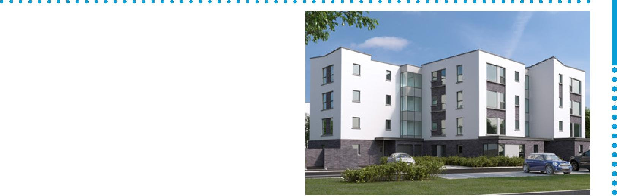



**INVESTIMENTO CONTÍNUO EM NOVAS HABITAÇÕES A Radius está empenhada em fornecer casas que criam um lugar melhor para todos.**

A nossa equipa de desenvolvimento continua a construir novas casas sustentáveis e energeticamente eficientes.

Até março de 2024, a Radius terá concluído mais de 250 novas casas no último ano, um investimento em habitação social de 60 milhões de libras.

Concluímos recentemente novos projetos de habitação em Derry/Londonderry (Creevagh Heights), Belfast (Knock Road), Newry (Lock Keepers View) e muitos outros.

Trabalhamos arduamente para resolver as crescentes listas de espera de habitação social, com mais de 550 novas casas

…………………………………………………………………

**Todos os anos, organizamos uma série de grupos de trabalho para a melhoria dos serviços, em que os inquilinos e o pessoal trabalham em conjunto, destacando as áreas a melhorar.**

Ano passado:

- A **Política e o Procedimento de Queixas** foram revistos, tendo sido identificadas áreas a melhorar, como a comunicação durante o processo de apresentação de queixas, métodos de apresentação de queixas e promoção de queixas.

- O grupo **Bolor e Condensação** viu inquilinos e funcionários trabalharem em publicações que destacam as diferenças entre bolor e condensação e as formas de gerir e tratar eficazmente.

- **O grupo de Acrónimos** tem como objetivo ajudar os inquilinos e o pessoal a compreenderem o jargão que é habitualmente utilizado na Habitação Social e promover a utilização de uma linguagem clara e inclusiva. No site da Radius e nos quadros de avisos, está disponível uma lista de jargões.

- **O grupo de trabalho da Conferência de Inquilinos** analisa o que funcionou bem nos anos anteriores, que alterações devem ser introduzidas e que temas devem ser incluídos.

**Como parte do nosso compromisso de melhorar a qualidade das comunidades onde vivem os nossos inquilinos, a Radius realiza um mínimo de 10% de visitas guiadas todos os anos.**

Uma Caminhada de Bairro é simplesmente um passeio pelo seu empreendimento ou programa com membros da equipa da Radius para nos informar sobre questões como comportamento antissocial, deposição de lixo, jardins cobertos de vegetação e outros problemas comuns.

Esta é a sua oportunidade, enquanto inquilino Radius, de levantar diretamente quaisquer questões ou preocupações sobre a sua comunidade e discutir quaisquer ideias de melhoria/potencial investimento.

Após cada visita, elaboramos um plano de ação para que os inquilinos saibam como tencionamos resolver os problemas e até quando.

O Envolvimento dos Inquilinos começará em breve a organizar Caminhadas para 2024/25.

Se acha que o seu empreendimento ou programa beneficiaria de uma caminhada e deveria ser incluído, contacte o coordenador do programa ou envie um e-mail para o Envolvimento dos Inquilinos para ser adicionado à lista:

[tenant.engagement@radiushousing.org](mailto:tenant.engagement@radiushousing.org)

|  |  |
| --- | --- |
|  | **Aconselhamento de bem-estar** |

**Prestação de aconselhamento, apoio e defesa em todos os aspetos do direito a prestações sociais.**

Os funcionários do Aconselhamento de Bem-Estar da Radius estão à disposição para o apoiar e ajudar com:

* Prestações sociais
* Crédito Universal
* Orçamentos

Contacte o seu Coordenador de Programa ou Responsável pela Habitação se pretender um encaminhamento.

|  |  |
| --- | --- |
|  | **Comunicar uma reparação online** |



**CLUBE DE TRICÔ BLARIS FOLD**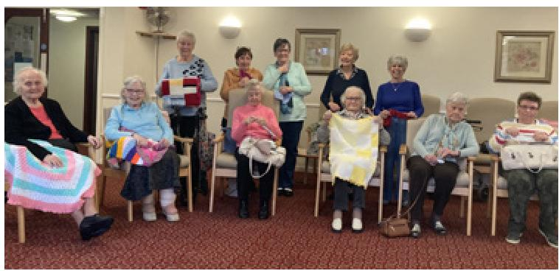

***Parabéns às fabulosas senhoras do***

***Clube de Tricô Blaris Fold que adoram juntar-se para tricotar mantas para uma instituição de caridade chamada Projeto Romani, bem como chapéus de bebé que são distribuídos aos hospitais locais. Continuem com este trabalho fantástico, senhoras!***



*Pessoal e inquilinos que participam na limpeza de 2023*

**Junte-se ao esforço para manter as nossas comunidades bonitas com a GRANDE LIMPEZA DA PRIMAVERA, que terá lugar de 1 de março a 30 de abril de 2024.**

Esta é a maior limpeza voluntária da Irlanda do Norte, concebida para apoiar a ação da comunidade local. Se quiser participar e organizar uma recolha de lixo na sua área, contacte-nos utilizando o código QR ou contacte o Serviço de Envolvimento com os Inquilinos.

**GRUPOS DE TRABALHO PARA A MELHORIA DOS SERVIÇOS 2024/25**







**Para comunicar uma reparação, consulte o nosso site e preencha o nosso novo formulário on-line "Comunicar uma reparação" ou digitalize o código QR.**

Também pode contactar diretamente o gabinete Radius através do número 0330 123 0888 ou falar com o coordenador do seu regime. Para reparações de emergência, contacte-nos imediatamente através do número 0330 123 0888.

Comportamento antisocial